P.V. de Combinatie

Jonge duiven Quievrain, 22 juni 2019

In concours 506 duiven
Winnaar: Gijs Baan
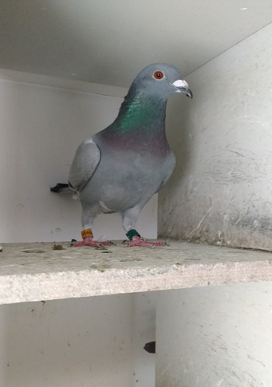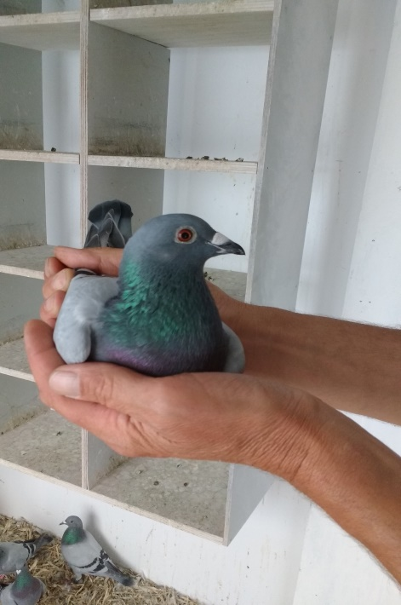
De 19-3905399, snelste van 5244 duiven

Traditiegetrouw gaan we, als de jonge duivenvluchten weer van start gaan, altijd wel een keer naar de Leliestraat om verslag te doen van de winnaar bij Gijs Baan. En dat is dit jaar niet anders, ook nu valt de winnaar zaterdag 22 juni jl. bij Gijs op de klep.
De jonge duiven gingen voor hun eerste krachtmeting in Quievrain gezamenlijk met nog een redelijke club oude duiven om 08.30 uur de lucht in met mooi weer maar wel met een, weliswaar zwakke, noordoostenwind. Niet direct de meest ideale omstandigheden voor de nog onervaren jonge garde. En dat was dan ook goed te zien in het verloop van het concours. De jongelingen hadden duidelijk moeite om hun thuisbasis te vinden en als ze dan eenmaal thuis zijn schrikken ze daar soms zelf van. Ze lopen dan niet altijd vlot binnen, de bekende perikelen van de start wat aardig op de zenuwen van de liefhebbers kan werken.
Hoe dan ook, er is altijd weer een winnaar. En dat was zoals gezegd dit keer weer niemand minder dan Gijs Baan, die de smaak van een overwinning al jaren goed kent. Zijn “399” een fijngebouwd blauw doffertje was in de vereniging iedereen de baas maar ook in het samenspel West tegen 2165 duiven. In Zeeland waren door de verschillende samenspelen in totaal 5244 duiven ingekorfd. De duif van Gijs behaalde een snelheid van 1310 meter, voldoende om al deze ruim vijfduizend duiven eveneens voor te blijven. Voorwaar, een prachtig resultaat!
De vader van de “399” is de “541” een jaarling doffer die op 8 juni zelf ook al winnaar was op eveneens Quievrain. Deze “541” is een “Leidemandoffer” gepaard aan de “570” welke op haar beurt moeder is van de illustere “19” van Gijs, een doffer die iedereen in de vereniging maar ook in Zeeland nog wel kent. De moeder van de overwinnaar is de “43”, een duivinnetje wat zelf ook al drie keer een eerste vloog. Komt uit de “222” x de “200”wat weer een zus is van de eerder genoemde “19”. Deze “200” was op haar beurt ook al midfond duifkampioen van de afdeling Zeeland 96. En we weten allemaal; winnaars komen tien tegen één uit winnaars. Dat was vroeger zo en is in 2019 niet anders.
De spreekwoordelijke kop is er dus weer af en naast de winnaar waren er natuurlijk nog enkele uitblinkers in de club.
Daniel Dekker, de schrik van 2018, pakt er nu ook maar liefst 15 van de 16 in de prijzen, dat belooft weer wat voor de komende weken. En ook vader en zoon P&P. Borremans pakken goed uit met 18 van de 31. Netjes hoor en naar mijn vaste overtuiging een beloning voor de inspanningen in de voorbereiding!
Als het weer het toelaat en de hitte geen roet in het eten gooit gaan we zaterdag met de jongen naar het meer westelijk gelegen Arras voor het vervolg van het jonge duivenprogramma. Iedereen op voorhand weer veel succes toegewenst.
Aaa.

